| IMS Services Vorlagen | Arbeitsschutzorganisation Ordner 1 Register 9 | |
| --- | --- | --- |
| Psychische Belastung bei der Arbeit Info 1 |  |
|  | | |

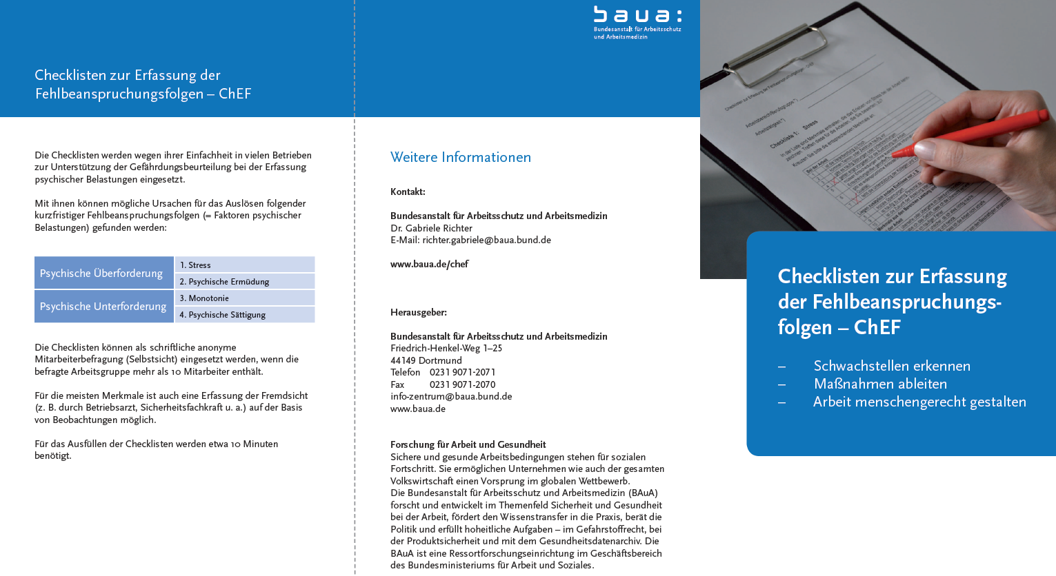

| IMS Services Vorlagen | Arbeitsschutzorganisation Ordner 1 Register 9 | |
| --- | --- | --- |
| Psychische Belastung bei der Arbeit Info 2 |  |
|  | | |

